|  |  |
| --- | --- |
|  | |
| Analyse website  Statische websites | |
| Ryan Van de Vreken | Graduaat in programmeren…………….  Afstudeerrichting: programmeren………. |
|  |
| Academiejaar 2021-2022  Campus : Geel…………….. |



Voorwoord

Voor u ziet u de analyse van mijn portfolio website. Hierin staat wat er allemaal in gaat staan en hoe de lay-out er ongeveer gaat er uit zien.

Dit is gemaakt voor de opdracht van statische websites. Uit mijn ervaring van het middelbaar met websites maken en de ervaring dat ik door mijn andere website van mijn GIP heb was dit niet zo zeer lastig.

**Inhoud**

Voorwoord 2

Samenvatting 3

Inleiding 6

1. Structure Diagram 6

2. Wireframe 7

3. Teksten 8

1.1.1 Start: 8

1.1.2 Hobby’s: 8

1.1.3 Curriculum Vitae: 8

1.1.4 Ervaringen: 8

1.1.5 Contact: 8

4. Opmaken 9

1.1.6 Start: 9

1.1.7 Hobby’s: 9

1.1.8 Curriculum Vitae: 9

1.1.9 Ervaringen: 9

1.1.10 Contact: 9

besluit…. 10

Literatuurlijst 11

Inleiding

Hier gaat het over mijn portfolio website, hoe het er uit gaat zien, wat er in gaat staan. Dit dient om mensen te informeren over de plannen van de website.

## Structure Diagram

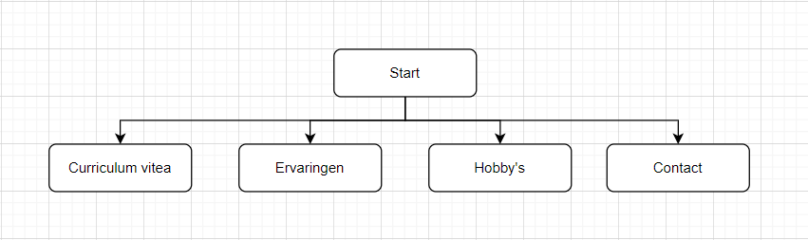

Dit is de structuur van mijn website die ik ga gebruiken. Ik ben van plan ook ervaringen te gebruiken omdat ik niet echt betaald werk heb gedaan maar vooral om mijn stage en vrijwillig werk op te noemen en te beschrijven. Voor de rest houd ik dezelfde structuur aan als verwacht van ons. De wireframe zie je in de volgende sectie.

## Wireframe

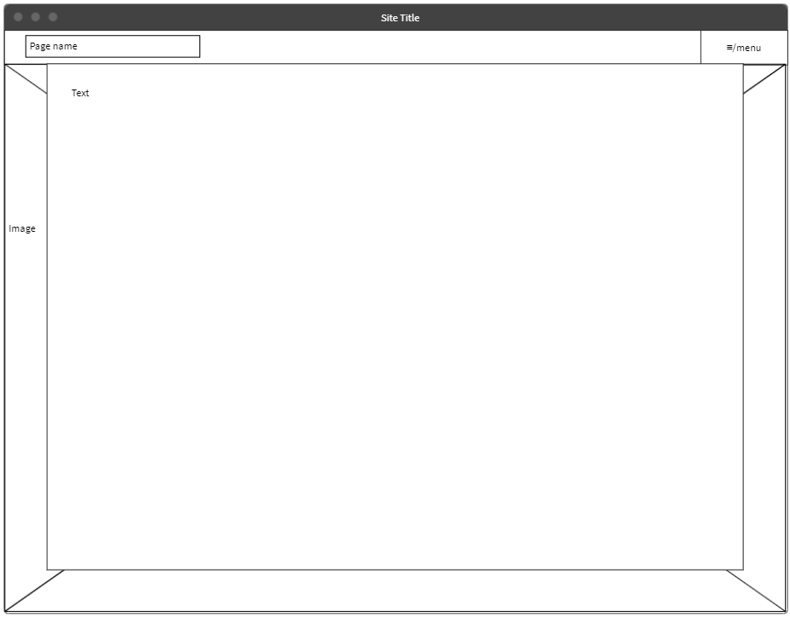

Dit is de wireframe van mijn website, ik wou het niet te ingewikkeld en niet te makkelijk.

Uiteindelijk besloot ik om al mijn pagina’s dezelfde lay-out te geven maar met een verschillende afbeelding op de achtergrond. Deze afbeeldingen gaan hoogstwaarschijnlijk van mijn eigen zijn voor copy right tegen te gaan en ook een beetje vervaagd zodat het niet te veel afleid van de tekst.

Ik ga bovenaan een balk zetten met aan het einde een dropdownlist om naar de andere secties te gaan. Ook word er in de balk vermeld op welke pagina je zit. Indien nodig komt er ook nog een zoekbalk bij.

De tekst gaat over de afbeelding staan in een container direct onder de balk en beneden is er nog plek voor een beetje afbeelding.

## Teksten inhoud

### Start:

* Naam: Ryan Van de Vreken
* Leeftijd: 17
* Studies: Programmeren Graduaat, IT & Netwerken Secundair
* Hobby’s: Karting, programmeren, streamen, bakken/koken
* Sterke punten: Multitasking, Praktisch aangelegd, Computervaardig, tweetalig
* Minpunten: Te zelfstandig, slecht in hulp vragen, te weinig zelfvertrouwen.

### Hobby’s:

Hobby’s, uitleg erover en afbeeldingen van hobby’s.

### Curriculum Vitae:

Hier vermeld ik mijn CV wat de bezoeker moet weten van mij.

### Ervaringen:

Hier ga ik al mijn ervaringen vermelden zoals stages, dingen dat ik gedaan heb in vrije tijd enzv.

### Contact:

Hier vermeld ik hoe ik kan bereikt kan worden dus mijn mail, LinkedIn account enzovoort.

## Opmaken

### Start:

* Geen specifieke opmaken

### Hobby’s:

* Twee afbeeldingen
* Drie headers
* Vier paragrafen
* Een lijst
* +/- Vijfhonderd woorden

### Curriculum Vitae:

* Unordered list

### Ervaringen:

* Geen specifieken opmaken

### Contact:

Formulier met:

* Naam
* E-mailadres
* Onderwerp
* Tekstveld voor de vraag

besluit….

Typ hier je besluit

Literatuurlijst